Invasiones
04. Reglas del juego
Versión 1.2

Revisiones
Fecha | Versión | Descripción | Autor
01.07.08 | 0.1 | Creación del documento | Lucía
01.07.08 | 0.2 | Agregación de reglas | Lucía
11.07.08 | 1.0 | Documento listo para imprimir | Lucía
24.07.08 | 1.1 | Correcciones y agregación de capacidades | Lucía

Tabla de Contenidos
Introducción 5
Pantalla del juego 5
Selección del Batallón 5
Características de las unidades 6
Consultar niveles de salud de las unidades enemigas 6
Mecanismo del juego 6
Núcleo del juego 6
Objetivos dentro de la batalla 8
Bandos 8
Niveles 8
Mapa 9
Unidades 9
Capacidades 9
Puntos de resistencia 10
Velocidad 10
Puntos de ataque 11
Visibilidad 11
Puntería 11
Alcance de tiro 11
Acciones que puede realizar el jugador 11
Seleccionar una o varias unidades 1
Dar ordenes a una o varias unidades 1
Mover 1
Atacar 1
Sanar 1

Reglas del juego

Introducción
Invasiones es un juego de estrategia en tiempo real para PC, donde el jugador puede experimentar batallas argentinas y conocer más sobre nuestra historia, comandando ejércitos y llevándolos a la victoria.

Definiciones
Obstáculos: Son los objetos que aparecen en el escenario por los que las unidades no pueden atravesar. Pueden ser casas, árboles, piedras entre otros.

Ejercito a comandar: Son las unidades del virreinato del Río de La Plata que son comandadas por el jugador con el fin de cumplir los distintos objetivos

Objetivos a cumplir: Muestra el objetivo actual que hay que cumplir para ganar la batalla que se esta jugando en ese momento.

Control de Unidades: Es el tablero que indica el alcance de disparo de la unidad, los puntos de ataque, la velocidad, la puntería, los puntos de resistencia y la visibilidad

Cantidad de Unidades: Son la cantidad de soldados ingleses y del virreinato del Río de La Plata que quedan en el campo de batalla.

Mecanismo del juego

Núcleo del juego
En el siguiente diagrama de actividad se muestra cómo es el juego.
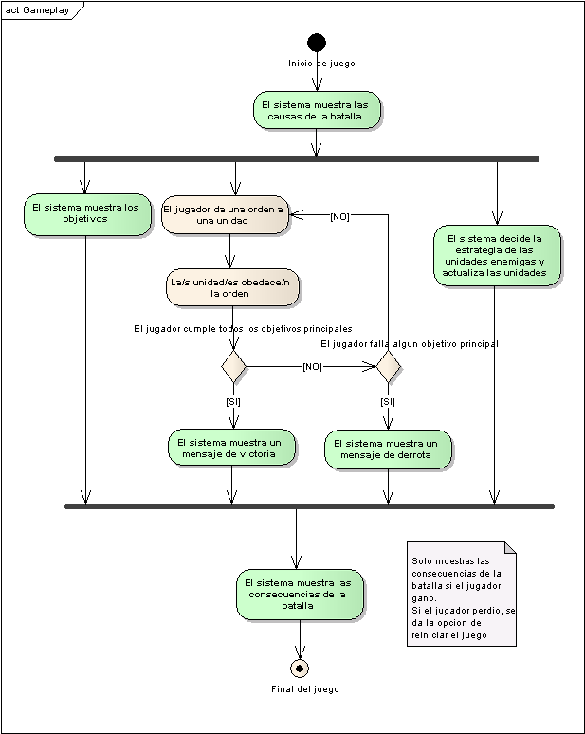

El jugador debe alcanzar objetivos propuestos por el nivel. Si alcanza todos los objetivos primarios, el jugador gana la batalla.

Objetivos dentro de la batalla
Hay objetivos, los cuales deben cumplirse para superar el nivel.
Los objetivos son propuestos dentro del nivel. No hay objetivos generales, ya que estos están relacionados con las acciones que ocurrieron en la historia en cada una de las batallas que representamos, y se deben especificar dentro de las mismas batallas.
Esto ocurre de la siguiente manera:
El juego comienza en el momento que al jugador se le presenta la pantalla de causas de la batalla. Luego, el jugador entra en la fase de acción.
El sistema muestra los objetivos de la batalla. Este cuadro de información no pausa el juego.
El sistema en todo momento elegirá la estrategia del bando enemigo, dependiendo de las acciones realizadas por el jugador y actualizará las posiciones de los soldados enemigos. El sistema tiene la inteligencia suficiente como para saber cuando le es conveniente atacar, retirarse, defender.
El jugador en todo momento de puede dar órdenes a las unidades: atacar, moverse, sanar. Estas ordenes las elige el jugador, en función de qué el lo mas conveniente para alcanzar los objetivos.
Si el jugador cumple con todos los objetivos primarios, se gana la partida. Si el jugador falla alguno de los objetivos, se pierde la partida y se da la opción de reiniciar el juego.

Bandos
Solo hay dos bandos: el controlado por el jugador, representando al Virreinato del Río de la Plata y el del enemigo controlado por el sistema. Todas las unidades están alineadas a un bando. Pertenecen a un bando u al otro. Los bandos están representados por distintos colores.

Niveles
Los niveles serán cargados desde archivos XML.

Mapa
El mapa, terreno o escenario representa el lugar donde el usuario puede llevar a cabo todas las acciones mencionadas.
Algunas restricciones:
El jugador no puede ordenarle a una unidad a que se mueva fuera del mapa
El jugador no puede hacer zoom en el mapa.
La pantalla solamente muestra una porción del mapa.
Cuando el usuario arrastre el Mouse hacia los bordes de la pantalla, el mapa cambiará de posición.

Más restricciones son presentadas y detalladas en el documento Interfaz del Juego.

Unidades
Las unidades representan los militares del juego.

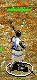

Las unidades son provistas por el nivel, es decir, un nivel dado tiene seteado por defecto una cantidad de unidades en toda la batalla.
Las unidades solo pueden morir, nunca pueden regenerarse.
Nunca se pueden crear unidades, pero si se pueden sanar las unidades heridas (ver acciones que puede realizar el jugador).
Las características de las unidades son parametrizables desde un archivo .CSV.

El tipo de unidades disponibles son Unidades de Alcance.

Unidades de alcance: son las unidades que poseen un arma de alcance, por ejemplo, una pistola.

Capacidades
Las unidades poseen las siguientes capacidades:

Puntos de resistencia
Indica la salud que posee la unidad.
Cada tipo de unidad tiene puntos de resistencia distintos. Así, una unidad inglesa puede tener más puntos de resistencia que una unidad del virreinato. De esa manera se reconoce que una unidad es mas resistente que otra.
Los puntos de resistencia son variables, y es la única característica que varía en una unidad. Para un tipo de unidad hay un máximo punto de resistencia y un mínimo (que siempre es 0), los cuales nunca podrán ser pasados. Si una unidad es herida por otra, los puntos de resistencia disminuyen. Si una unidad es sanada, los puntos de resistencia aumentan.
Se marca una raya de color verde sobre la unidad los puntos de resistencia de la misma. Si la unidad esta completamente sana, la barra estará completamente llena. Si la unidad es herida por un enemigo, la barra no estará llena, indicando que fue herida.
Cuando una unidad llega a puntos de resistencia 0, muere. Las unidades que mueren no pueden regenerarse de ninguna manera.

Ejemplo

La unidad esta completamente sana:

0 | 40

La unidad es herida:
0 | 40

Los límites marcados no se muestran dentro de la barra.

Velocidad
Indica la velocidad a la que se mueve una unidad. Entonces, una unidad de caballería tiene más velocidad que una a pie.

Puntos de ataque
Indican cuan fuerte es la unidad.
Una unidad tiene más puntos de ataque que otra si el arma que posee es más letal. Como ejemplo, una unidad que posea una pistola tendrá más puntos de ataque que otra que tenga un cuchillo.
Esto se relaciona directamente con la capacidad de herir al enemigo, esto significa que si tengo puntos de ataque 10, para matar a una unidad de 40 puntos la debo herir 4 veces.

Visibilidad
Indican la distancia que tiene una unidad para ver a los enemigos. La unidad no podrá visualizar a las unidades enemigas que estén fuera de su rango de visión.
La visibilidad es mayor en las unidades de alcance que en las unidades de pie.
Siempre que una unidad vea a un enemigo, cuando este en modo agresivo (luego de darle la orden de a la carga, ver ordenes que se pueden dar a una unidad), intentara atacarla salvo que el jugador le de la orden de parar.

Puntería
Indican cuán efectivo es el ataque de la unidad, siempre y cuando la unidad sea de alcance.

Alcance de tiro
Indican hasta donde llega el disparo de la undiad, siempre y cuando la sea una unidad de alcance.

Acciones que puede realizar el jugador
El jugador puede seleccionar las unidades y darle órdenes. Para darle órdenes es indispensable que las tenga seleccionadas

A continuación se muestra los estados por los que pasa una unidad.

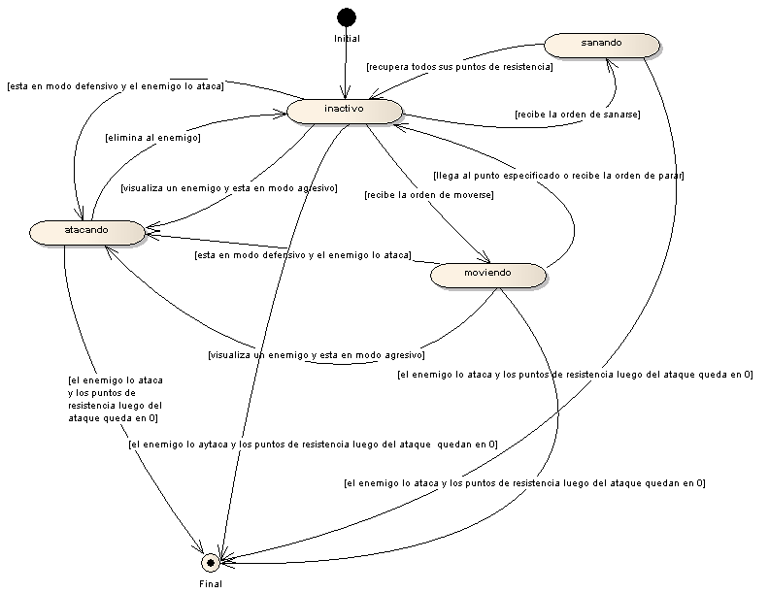

Seleccionar una o varias unidades
Para seleccionar a una sola unidad, el jugador hace clic con el botón izquierdo del Mouse sobre la misma.
Para seleccionar a más de una unidad, el jugador dibuja un rectángulo teniendo el botón izquierdo del Mouse apretado, y luego lo suelta. Se despliega un rectángulo en color verde, y el sistema marcar como seleccionada todas las que se encuentren dentro del rectángulo, sin importar si están en batalla o en reposo.

Al momento de seleccionar una unidad, el jugador puede observar el estado de la misma en un cuadro específico de la interfaz.
Si el jugador selecciona solamente una unidad, se muestran en la interfaz las características previamente mencionadas.
Si selecciona a más de una unidad, se muestra en la interfaz un promedio de las características de puntos de ataque y puntos de resistencia. Se muestra también la cantidad de unidades seleccionadas.

Dar ordenes a una o varias unidades
Hay que destacar que estas acciones son ordenadas por el jugador, pero esto no quiere decir que el jugador mismo debe decirle cómo las debe hacer. El jugador le da la orden a una o varias unidades, por ejemplo la de atacar. La unidad tiene la inteligencia suficiente para saber cómo debe atacar, dependiendo del arma que posea.
Las unidades entonces realizaran la orden recibida hasta finalizarla o morir. Una vez finalizada la acción, la/s unidad/es quedaran en estado de reposo esperando por una nueva orden. Es responsabilidad del jugador guiar nuevamente a la unidad/es con una nueva acción.
Prerrequisito: Las unidades deben estar previamente seleccionadas.

Mover
En un punto del mapa, el jugador hace clic con el botón derecho del Mouse sobre el terreno. Es indispensable que este punto sea parte del terreno, es decir, que no lo haga sobre otra unidad.
Como resultado, la unidad o las unidades que tenga seleccionadas se moverán hasta el punto marcado, evitando objetos que pueda tener en su camino.

Atacar
El jugador hace clic con el botón derecho del Mouse sobre una unidad enemiga.
Como resultado, las unidades se desplazarán hasta donde se encuentra la unidad enemiga y la atacará cuando les es posible (dependiendo de las características anteriormente explicadas).

Sanar
Las unidades que reciban esta orden no tienen que estar en combate. Cuando la reciben, cada determinados milisegundo (parametrizables en el archivo .csv de las unidades), la unidad cobrara puntos de resistencia.

Unidades Enemigas
EL usuario podrá consultar las capacidades de las uniades enemigas. Al seleccionar una unidad o una tropa inglesa, el sistema deberá mostrar las características de las unidades seleccionadas. Estas son: Alcance, Ataque, Velocidad, Puntería, Puntos de resistencia y Visibilidad.

Para ver cómo es la transición, y tener más detalle ver el documento “Interfaz del Juego”.
Ver acción de sanar dentro de las órdenes que se pueden dar a las unidades.
Ver documento Interfaz del Juego.

